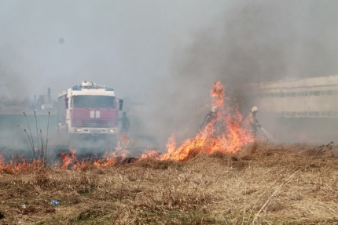

ПАМЯТКА

С 1 мая на территории Алтайского края введен ОСОБЫЙ ПРОТИВОПОЖАРНЫЙ РЕЖИМ.
На период действия этого режима запрещено посещение гражданами лесов (за исключением граждан, трудовая деятельность которых связана с пребыванием в лесах).
Также запрещено разводить костры и проводить пожароопасные работы в лесах, на землях сельскохозяйственного назначения, особо охраняемых природных территорий регионального значения, землях запаса, вдоль дорог, в зонах рек и озер, на территориях поселений и городских округов, садоводческих, огороднических и дачных некоммерческих объединений граждан, на предприятиях независимо от организационно-правовой формы собственности.
В особый противопожарный режим также предполагает значительное увеличение штрафов за нарушение правил пожарной безопасности.
Отмечается, что виновных в масштабных пожарах находят практически всегда.
Согласно статье 20.4 КоАП РФ, нарушителям грозит наказание в виде штрафов для граждан – в размере от двух до четырех тысяч рублей.

